PYNQ-Z2实时音频频谱分析
与频率响应测量系统
  - 自主选题赛道 初级组 技术报告
2026年11月3日

摘要
本作品面向信号处理与电路实验教学，在PYNQ-Z2上建立从模拟音频输入、PL定点信号处理到PS分析和浏览器显示的完整链路。PL承担I2S接收、1024点分帧、矩形或Hann加窗、流水FFT及AXI-Stream帧控制；PS解析硬件复数结果、恢复尺度并完成峰值分析、记录和可视化，主线不重复执行软件FFT。同步双声道时域采集支持被测系统的幅频与相频测量。
12个主案例及2个恢复帧的RTL输出与官方定点模型逐点一致；r2完成1820.013秒、9100帧长测，r3完成短复验和三次实际冷启动。历史RC低通实验含16点、96块，拟合截止1547.7446 Hz，较元件理论值偏差+0.4343%。r4形成当前频谱、深入分析、我的记录、演示样例和频率响应测量五个功能界面，后者支持RC低通与通用系统两类测量。本文展示本版实际界面与用户保存结果；10项集成及72项扩展主机测试另有记录，界面截图的证据范围不扩写为完整r4交互验收。
项目 | 配置或结果
目标平台 | PYNQ-Z2 xc7z020clg400-1 Vivado 2026.1
实现方式 | RTL与Vivado IP Integrator PS侧Python 浏览器前端
FFT数据 | 固定左声道 1024点 8192 B每帧
同版硬件资源 | LUT 5631 FF 8533 BRAM36等效5.5 DSP 13
工程主题 | 接口与状态机设计 定点数据契约 软硬件协同 可追溯验证

关键词：PYNQ Zynq-7000 FPGA 定点FFT AXI DMA 频率响应 ROSS

1 选题背景与FPGA系统价值

1.1 实际问题与已有基础
音频与基础电路实验既需要看到频谱和幅相曲线，也需要解释信号经过接口、定点运算和数据搬运后为何得到这些结果。本作品把采样、算法、协议状态和原始留样关联起来，使学生能够从波形追查到硬件与数值契约，而不只观察一张曲线。
已有pynq-audio开源项目提供ADAU1761配置、I2S接口及音频DSP示例。本作品沿用其MIT许可I2S和codec基础，自主完成本项目的分帧控制、窗与缩放契约、复数封装、状态检查、PS服务和证据归档；不把第三方接口代码或AMD FFT IP宣称为自研内核。[2]
方案 | 适用优势 | 本作品选择依据
PC声卡与软件FFT | 开发快速，算法灵活 | 可计算频谱，但无法替代本工程已实现的PL状态机和接口实验对象
ARM侧纯软件FFT | 便于算法迭代 | 可作为计算基线；采集边界和硬件握手仍需专门链路
PL采集和FFT配合PS | 接口控制、定点运算、搬运可明确分层 | 让采样协议、数值和应用在同一Zynq平台形成可验证闭环

1.2 本方案中不能直接省去的PL职责
PL直接连接codec的I2S信号，以时钟驱动的硬件逻辑组织左右样本、帧触发和1024点边界。Linux/Python仅下发控制并处理完成后的数据，不承担逐拍I2S接收。若直接删除PL，这条板载codec到DDR的数据路径就会断开，必须另行设计采集接口或更换硬件。
PL流水FFT把量化、窗乘法和变换固定在可逐整数验证的数据通路中；AXI valid/ready、TLAST以及ABORT恢复由状态机处理。其价值是可控接口、可解释定点运算与可扩展数据通路。PS保留交互、拟合与记录的灵活性，避免为界面和非固定算法付出硬件开发成本。
这种必要性针对本作品的硬件架构，并不表示频谱或RC算法只能由FPGA完成。当前约5帧/秒来自应用快照调度，尚无同口径PL加速比、功耗收益或端到端确定性延迟数据。

2 系统原理与软硬件划分
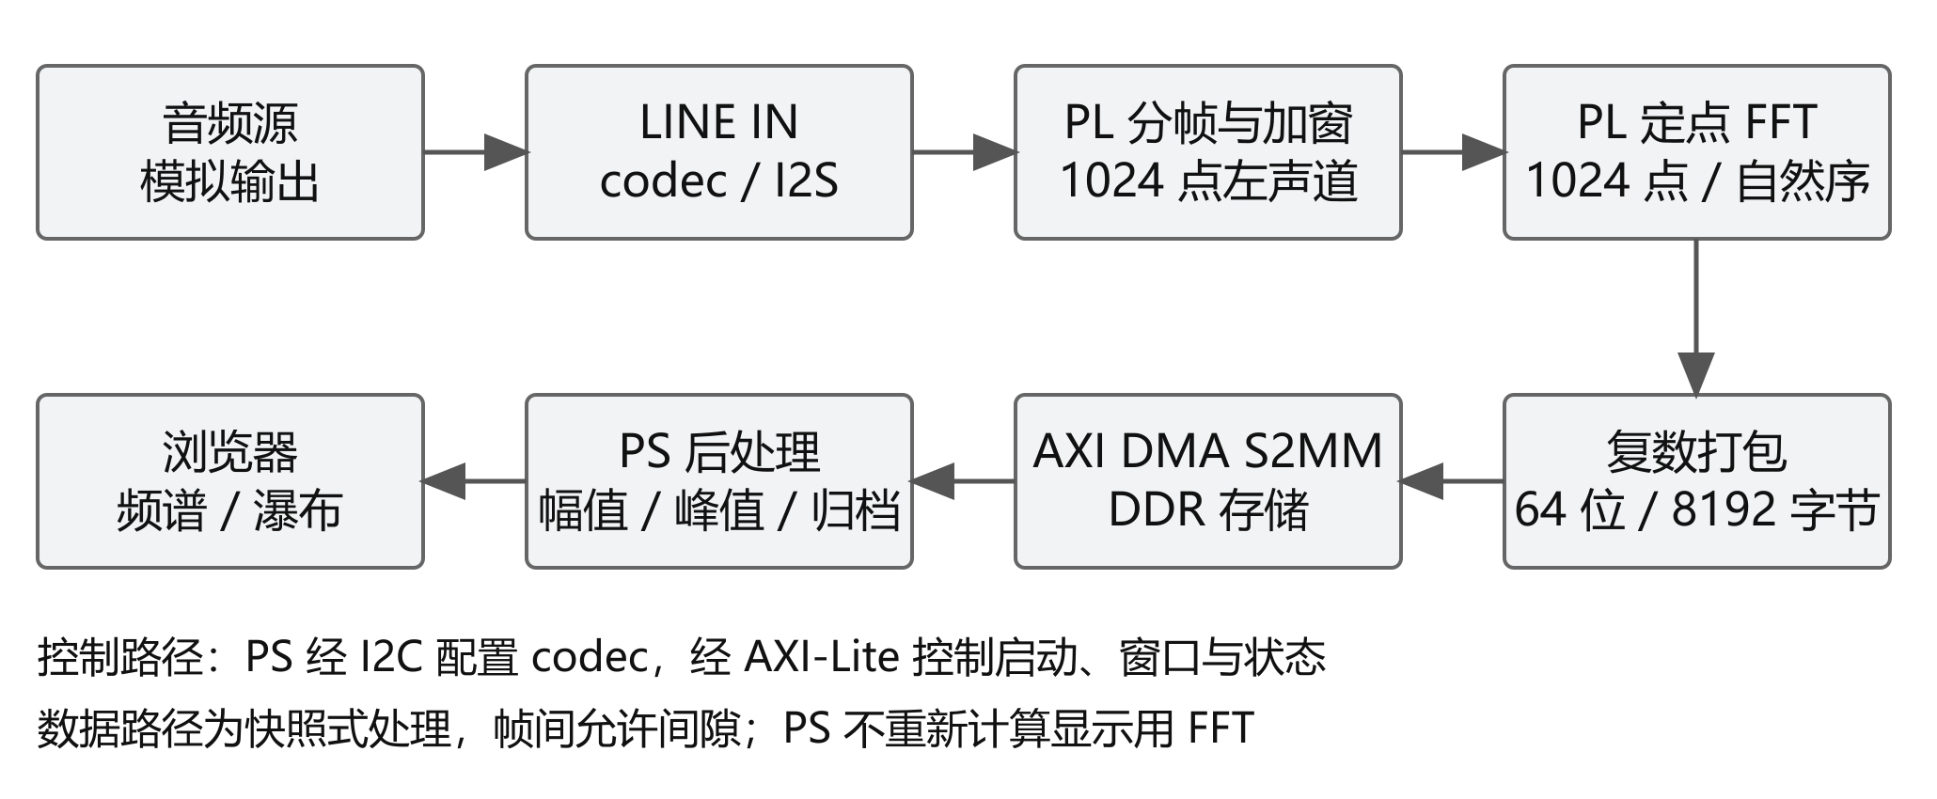
图1 系统数据通路与控制关系
普通频谱链路为电脑模拟输出→LINE IN→ADAU1761→I2S→PL窗和FFT→64位复数打包→S2MM DMA→DDR→PS分析→浏览器。PS通过I2C配置codec，通过AXI-Lite选择窗口、触发采集并读取状态。
层级 | 实际承担的功能 | 划分依据
PL | I2S接收、分帧、定点加窗、1024点FFT、TLAST和错误状态 | 逐拍接口与固定数值通路适合时钟驱动硬件实现
PS | 尺度恢复、单边幅值、局部峰、相量拟合、模式协调、记录 | 算法和交互经常变化，软件实现便于迭代与复核
浏览器 | 频谱、瀑布、游标、回放和用户操作 | 显示与硬件访问解耦，界面操作不直接驱动DMA

主线FFT固定处理左声道，允许双声道音频输入，但不混合左右、不提供双路同时频谱。双音素材的每个声道都包含1 kHz与3 kHz；不能把左1 kHz、右3 kHz输入解释为主线的两个频谱峰。
频率响应使用另一套M4 Overlay采集同步双声道时域块，左为输入参考、右为被测系统输出。r4通过同进程互斥协调FFT与M4两套Overlay，支持RC低通和通用系统的幅相测量；这不等于主线具有双路FFT相位测量。

3 RTL接口与定点数值设计

3.1 帧控制和协议完整性
每次START组织一帧1024点，帧之间允许间隙。控制模块维护配置完成、忙、输入/输出计数、帧序号和错误事件；忙时重复START不排队，ABORT后按既定清理和重新配置流程恢复。AXI4-Stream背压时数据与TLAST保持，最后一拍标识帧尾。
接口 | 定义 | 核对方式
输入 | signed24左声道，算术右移8位形成signed16 | 输入与量化窗口级逐点参考
窗口 | 矩形或对称Hann，Q1.15系数，乘积右移15位 | 冻结系数哈希与实际RTL输入捕获
FFT IP | xfft 9.1，pipelined_streaming_io，固定1024点，自然序 | 17项配置读回与官方定点模型
复数输出 | uint64低32位real、高32位imag，signed16分别符号扩展 | 1024拍，8192 B，状态和长度联合检查
控制 | START、ABORT、CLEAR、WINDOW和状态寄存器 | AXI-Lite与恢复/背压协议仿真

3.2 幅值尺度只恢复一次
前向FFT配置字0x0557，总缩放S=11。输出整数yr、yi恢复为X[k]=(yr+j·yi)×2¹¹/32768，即实部和虚部分别除16。单边幅值为|X[k]|除以实际窗系数和，中间正频点乘2，DC和Nyquist不乘2。
矩形窗系数和为1024，Hann为511.50006103515625。dBFS以峰值满量程为基准；绘图零值下限只是数值显示处理，不代表实测模拟噪声底。频轴使用本次实测采样率，不把100 MHz PL时钟误作音频采样率。

3.3 对初级组设计能力的体现
本作品的RTL工作覆盖串行接口、帧缓存和状态机、AXI-Lite控制、AXI4-Stream流控及定点数据解释。功能正确性同时要求数值、长度、结束标记和异常恢复成立，单独一条频谱曲线无法替代这些检查。

4 PS软件与r4扩展实现
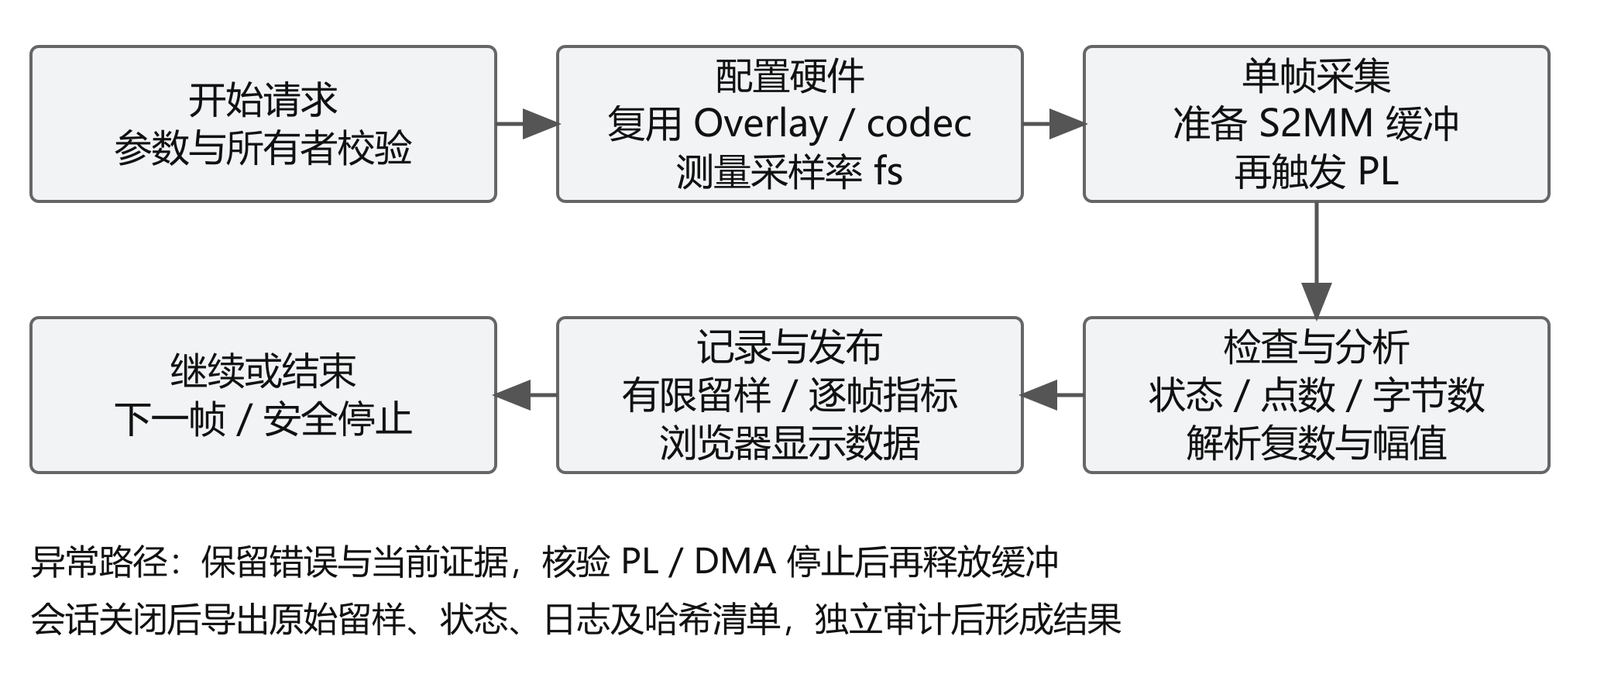
图2 基础采集分析与记录流程
基础服务用单一硬件所有者访问Overlay、DMA和codec，HTTP请求进入受控命令路径。正常采集先准备S2MM缓冲再触发PL，完成后检查状态、计数、字节数和序号；复制结果到普通NumPy数组后，先确认硬件静止，再释放缓冲。
r4功能界面 | 实现与数据来源 | 现有证据
当前频谱 | PL FFT实时快照；窗切换、主峰/局部峰、频谱与瀑布、状态与会话导出 | 图7为实际运行界面；基础r2/r3有既有板测
深入分析 | 截取当前采集过程，主动开始/停止记录并命名保存；上限32份完整谱、5000条指标 | 已保存的实际分析记录与回看结果见图12、13
我的记录 | 统一管理用户保存的深入分析、RC低通和通用系统响应；查看、回放、分析和下载 | 图12～14来自实际用户记录；与演示数据分开
演示样例 | 按需回放开发过程的历史留样，展示样例信息、平均、峰值保持、双游标与趋势 | 图9为历史样例回放；不作为当前新采集结果
频率响应测量 | FFT/M4互斥；RC低通模式提供理论/拟合，通用系统记录被测系统幅相曲线 | 图10、11为两类配置；图14为另一次高通结果

使用流程为“当前频谱观察→深入分析截取→保存到我的记录→选择留样进一步分析”。用户记录位于软件目录外的../user_data/records，与内置演示样例分开保存，并用SHA256校验。完整频谱为有限、稀疏留样，不是连续音频；回放不插补缺失频谱，缩放和游标不提高1024点FFT的实际频率分辨率。
保存的深入分析记录支持按原时间或逐份回放、均方幅度平均、峰值保持、A/B游标、趋势与阈值事件和分析包导出；平均采用sqrt(mean(A²))，不称为PSD或时域RMS。响应记录支持曲线、逐点表格及CSV/JSON下载。当前截图能证明界面和已保存结果的呈现；软件manifest仍为HOST_VALIDATED_BOARD_PENDING，完整交互验收需结合本版原生会话，不能仅由截图替代。

5 实现结果与优化过程
目标器件xc7z020clg400-1，Vivado 2026.1。资源来自同版FFT系统原始routed报告，时序来自对应实现记录；本节统计对应冻结实现；2026-11-04独立构建验证见第14节，不替换冻结资产。
资源或时序 | 结果 | 解释
LUT | 5631 / 53200 10.58% | 包含采集、控制、DMA与FFT系统
FF | 8533 / 106400 8.02% | 同版实现结果
BRAM36等效 | 5.5 / 140 3.93% | 1个RAMB36和9个RAMB18
DSP | 13 / 220 5.91% | 固定点变换与乘法数据通路
PL时钟 | 100 MHz 周期10 ns | codec MCLK由既有时钟链生成10 MHz
WNS / TNS | +0.585733 ns / 0 ns | 受约束内部路径
WHS / THS | +0.019605 ns / 0 ns | 不等于完整外部I/O时序签核

5.1 有记录的前后对比
调整 | 调整前 | 调整后 | 资源与性能口径
导出等待 r2→r3 | 导出共用15秒HTTP等待，长会话出现pending提示 | 仅导出等待改300秒；r3原生导出短复验通过 | bit/hwh不变，LUT/FF/BRAM/DSP相同；300秒为预算，非提速
工作台组织 r3→r4 | 基础网页与B离线工作台分离 | 五个同源功能界面，贯通实时观察、截取保存、个人回看、历史样例和两类幅相测量 | 沿用冻结FFT/M4资产；没有新增硬件实现或r4吞吐对比
证据与交付 | 旧路径和缺少原件影响复现 | 补原生BD、资源报告和原始数据，修正提交入口 | 包结构与干净构建已验证；未新增板测

这些改进针对可靠性、可解释性和复现能力。尚未完成同功能的硬件资源压缩A/B实验，不能把软件整合写成DSP减少，也不能据时钟频率推导PL相对CPU的加速倍数。

6 功能正确性与版本化验证
对象 | 已有结果 | 适用范围
FFT数值 | 12主例＋2恢复帧，1024复数点逐整数一致 | 实际RTL与冻结官方定点模型
协议 | 输入间歇、背压、TLAST、忙时命令和ABORT恢复通过 | 已覆盖案例，不代表全部可能故障
r2长测 | 1820.013 s，9100帧，约5帧/s | 单音快照运行，非连续无间隙音频
r2前台与恢复 | 1819.799 s可见，9100回执、0隐藏；恢复100帧 | 同服务同Overlay
r3短复验 | 4次、321帧，均安全停止 | 最后两次在线单音各约20 s、100帧
r3冷启动 | 3次，不同boot_id和服务实例，各100帧 | 操作人确认实际断电上电；不是r3长测
r4软件 | 集成10项与扩展72项已有通过摘要；团队提供本版实际界面和用户记录截图 | 主机验证与实际界面证据分列；截图不覆盖全部交互和性能验收

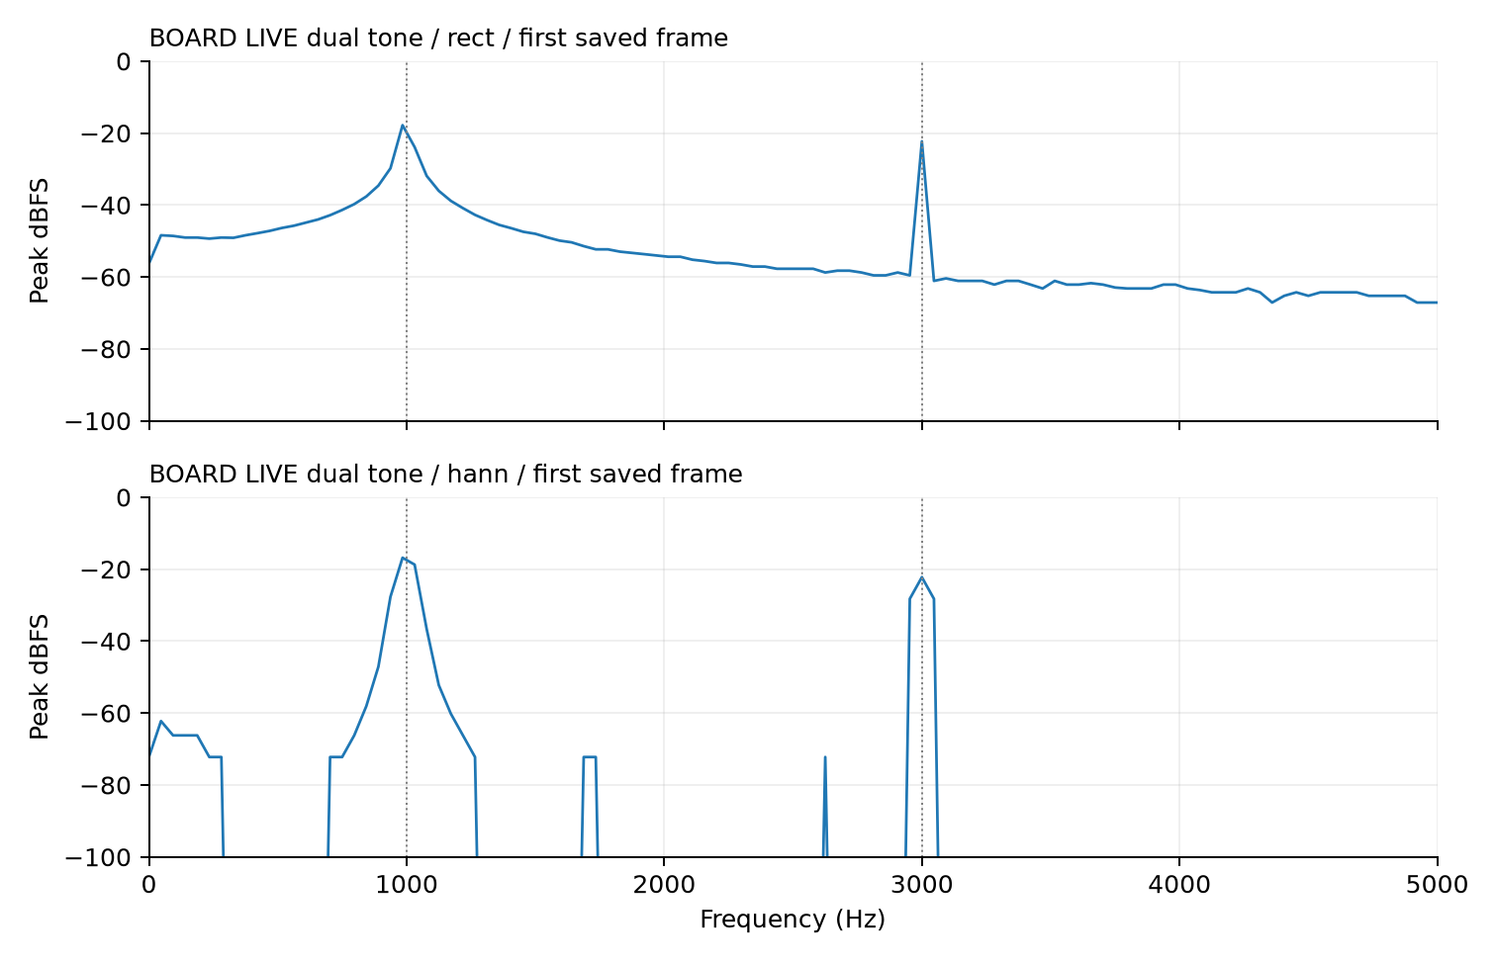
图3 真实留样重建的矩形窗与Hann窗双音频谱
r2长测采样率47998.5693 Hz，频点间隔46.8736 Hz/bin。双音离散峰984.35 Hz和2999.91 Hz均落在标称频率一bin内；它们不是校准后的频率精度。失败诊断记录和安全停止信息保留，不把全部历史尝试写成全部通过。

7 性能基线与长期资源观察
平台 | 12类输入FFT批均值范围 | 计时条件
PC | 8.98501～9.27658 μs | Python 3.12.14，NumPy 2.3.5
板端ARM | 351.87250～372.83433 μs | Python 3.10.4，NumPy 1.21.5

每类预热20次，20批×500次，PC和ARM分别120000次正式调用，输入为同一批冻结的量化加窗后数据。计时包含Python调用与输出分配，不含ADC、DMA或绘图；P95是批均值百分位。该基线不与capture调用直接相除。
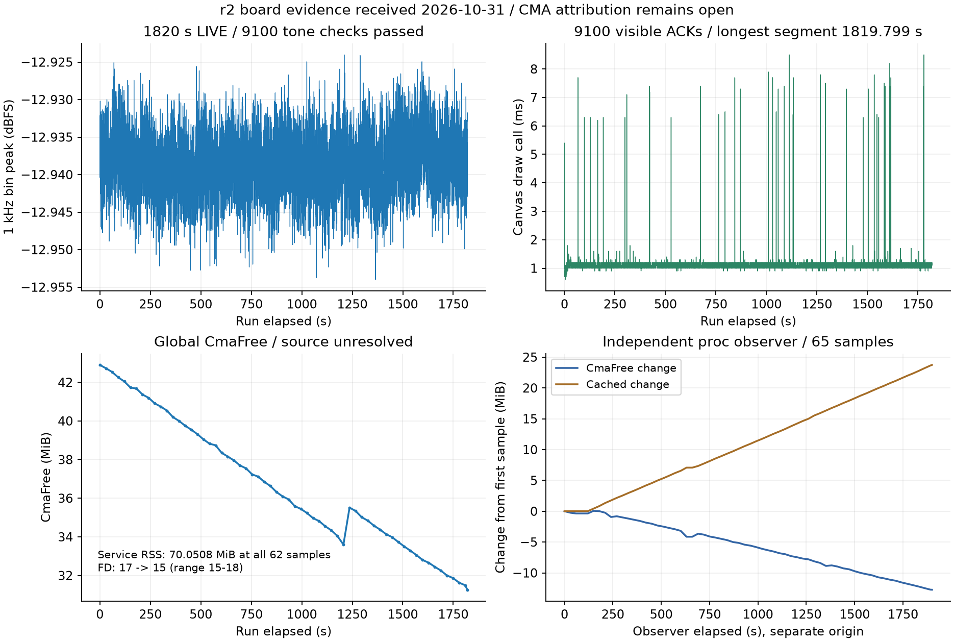
图4 r2长测峰值 绘制耗时及独立资源观察
r2长测主峰dBFS跨度约0.029964 dB，为该输入条件下的变化量，非仪器绝对误差。服务RSS恒为70.0508 MiB，CmaFree净减11.6367 MiB；独立观察器与长测没有共同时间原点，不按横轴强行配对。
一次预热加三批各100次8 KiB隔离分配的既有原件显示：释放标记完整，受监测映射和对象无残留，预热后三批末CmaFree均为76447744 B。900秒观察的全局页变化仍不能直接标定所有者；cma_review_pending=true、board_accepted=false保持。

8 同步双声道与RC扩展实验
RC使用M4_RAW_STEREO同步块，形状(2,1024)，signed24样本存为int32。左声道为输入参考，右声道为RC输出；对两通道用共同频率分别拟合正弦、余弦及DC项，得到复相量Cy/Cx，再除以直通响应C0(f)。这条相位链路与主线单路FFT分开。
x[n] = a cos(2πfn/fs) + b sin(2πfn/fs) + c
H_cal(f) = (Cy / Cx) / C0(f)
H_RC(f) = 1 / (1 + j2πfRC)
条件或指标 | 结果 | 解释
元件和温度 | 978 Ω，105.6 nF，25 ℃ | 团队提供的实测元件值，未作溯源校准
数据规模 | 200～8000 Hz，16点，96块 | 每点3校准＋3独立验证
理论/拟合截止 | 1541.0522 / 1547.7446 Hz | 拟合相对偏差+0.4343%
点级判定 | 16/16通过 | 质量和重复性门槛0.5 dB/2°
最大重复性差异 | 0.000391 dB / 0.002716° | 该数据集的短时重复性
通带偏置 | 约−0.4203 dB / +0.2273° | 绝对−3.0103 dB交点约1391.39 Hz

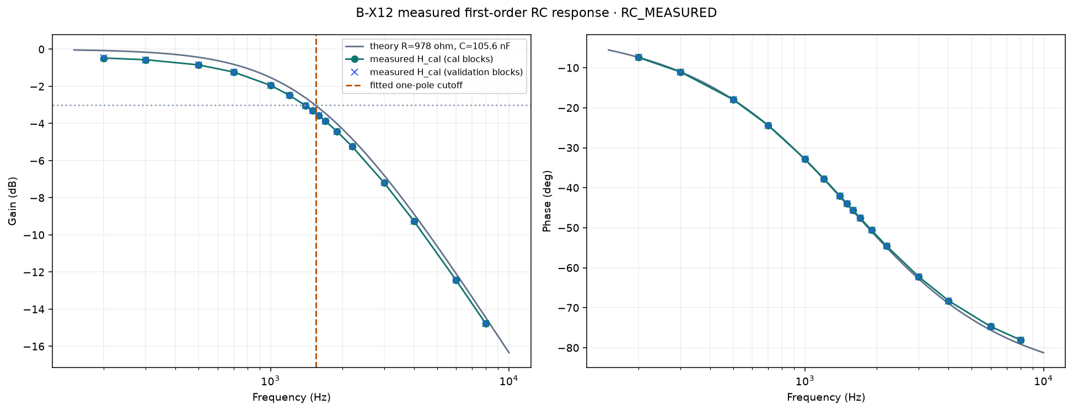
图5 真实RC校准后的幅频 相频与元件理论对照
B-X11直通使用外置信号发生器，16/16点通过。B-X12原始块和源清单保存于data/raw/b12，来源与哈希可追溯。图5与本节指标仅属于978 Ω、105.6 nF、25 ℃的历史低通数据；第9、10节中的498.62 Ω/104.4 nF配置与RC高通记录分别属于其他实验，其截止频率或误差不由本节数据推定。系统未配置板载DDS，MATLAB未成功执行；现有分析图由Python生成。

9 实物与五个功能界面
本节展示五个功能界面及其数据来源。长截图按功能区域分段显示，原始文字、曲线和状态保持不变；用户主动保存的频谱及幅相结果集中见第10节。
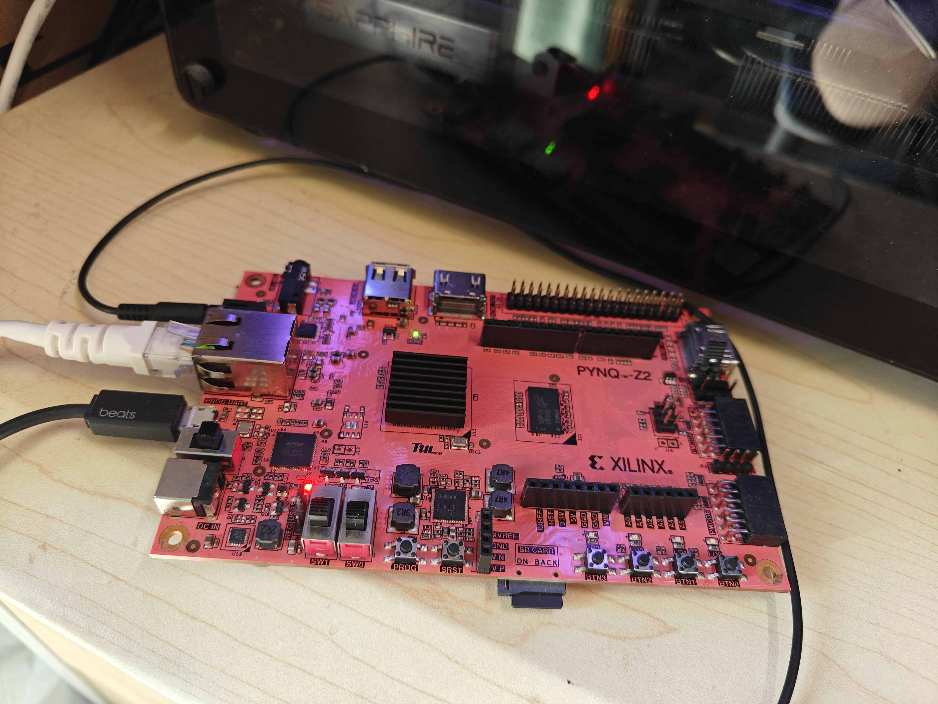
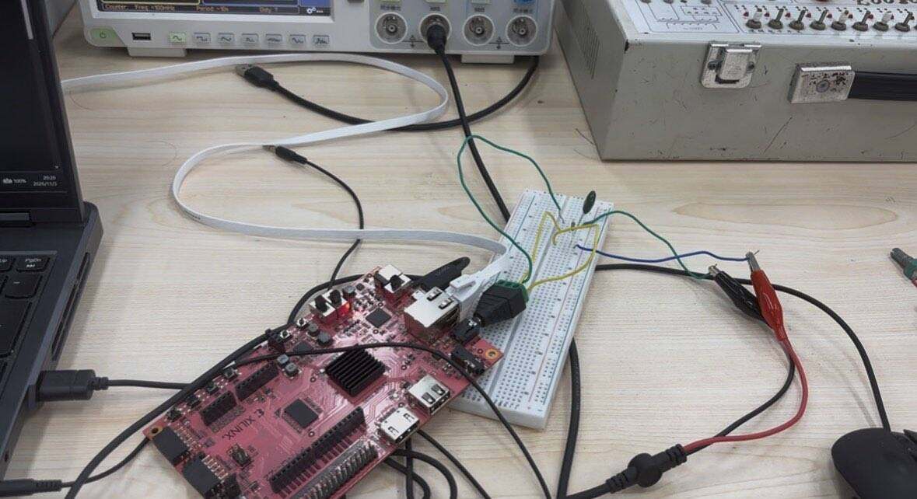
图6 PYNQ-Z2与外接RC电路实际接线

9.1 当前频谱
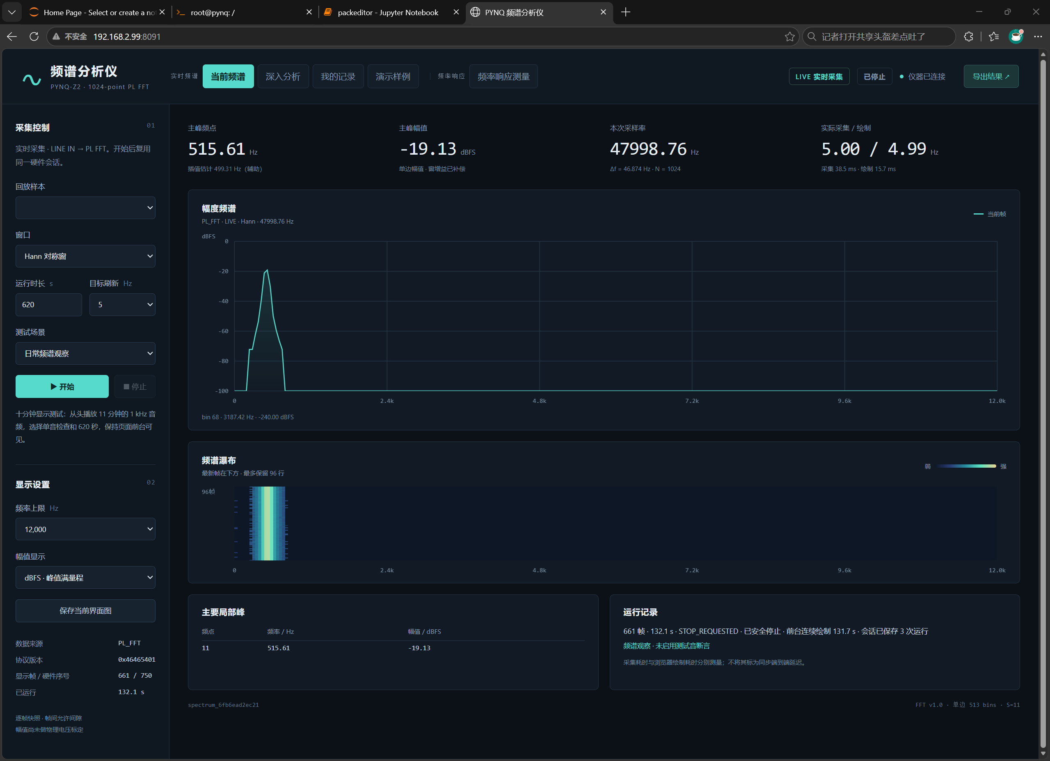
图7 当前频谱的实际运行界面
页面保留采集控制、窗口选择、实测采样率、频谱、瀑布和运行状态。截图显示一次安全停止后的结果；插值峰值是辅助读数，当前画面不单独构成频率精度或端到端延迟的测量证据。

9.2 深入分析与演示样例
“深入分析”只接收当前实时采集数据，可截取本次信号并保存到个人记录，随后进入“我的记录”回看和进一步分析；“演示样例”读取既有开发留样供参考。两类记录共享回放与分析能力，同时分别标记来源。
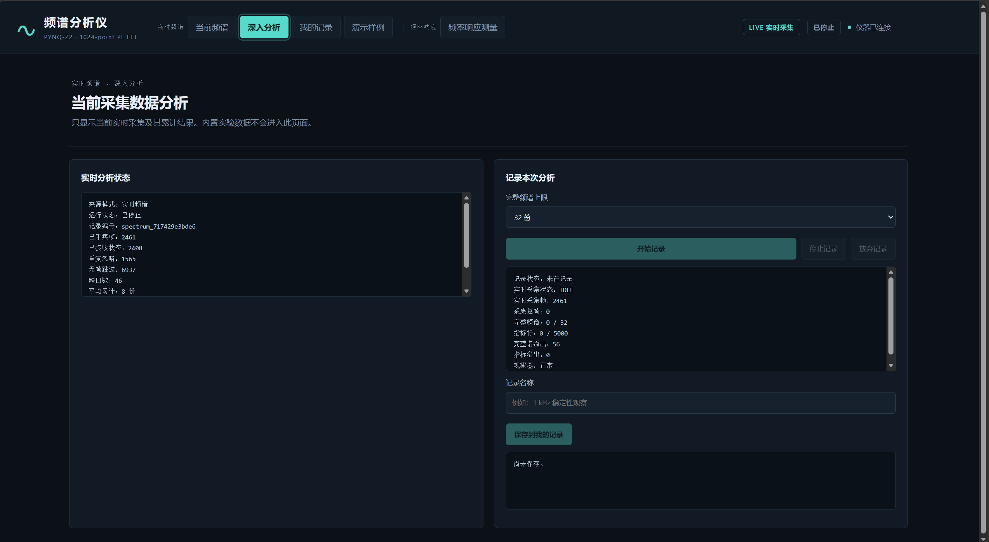
图8 深入分析的记录与保存界面
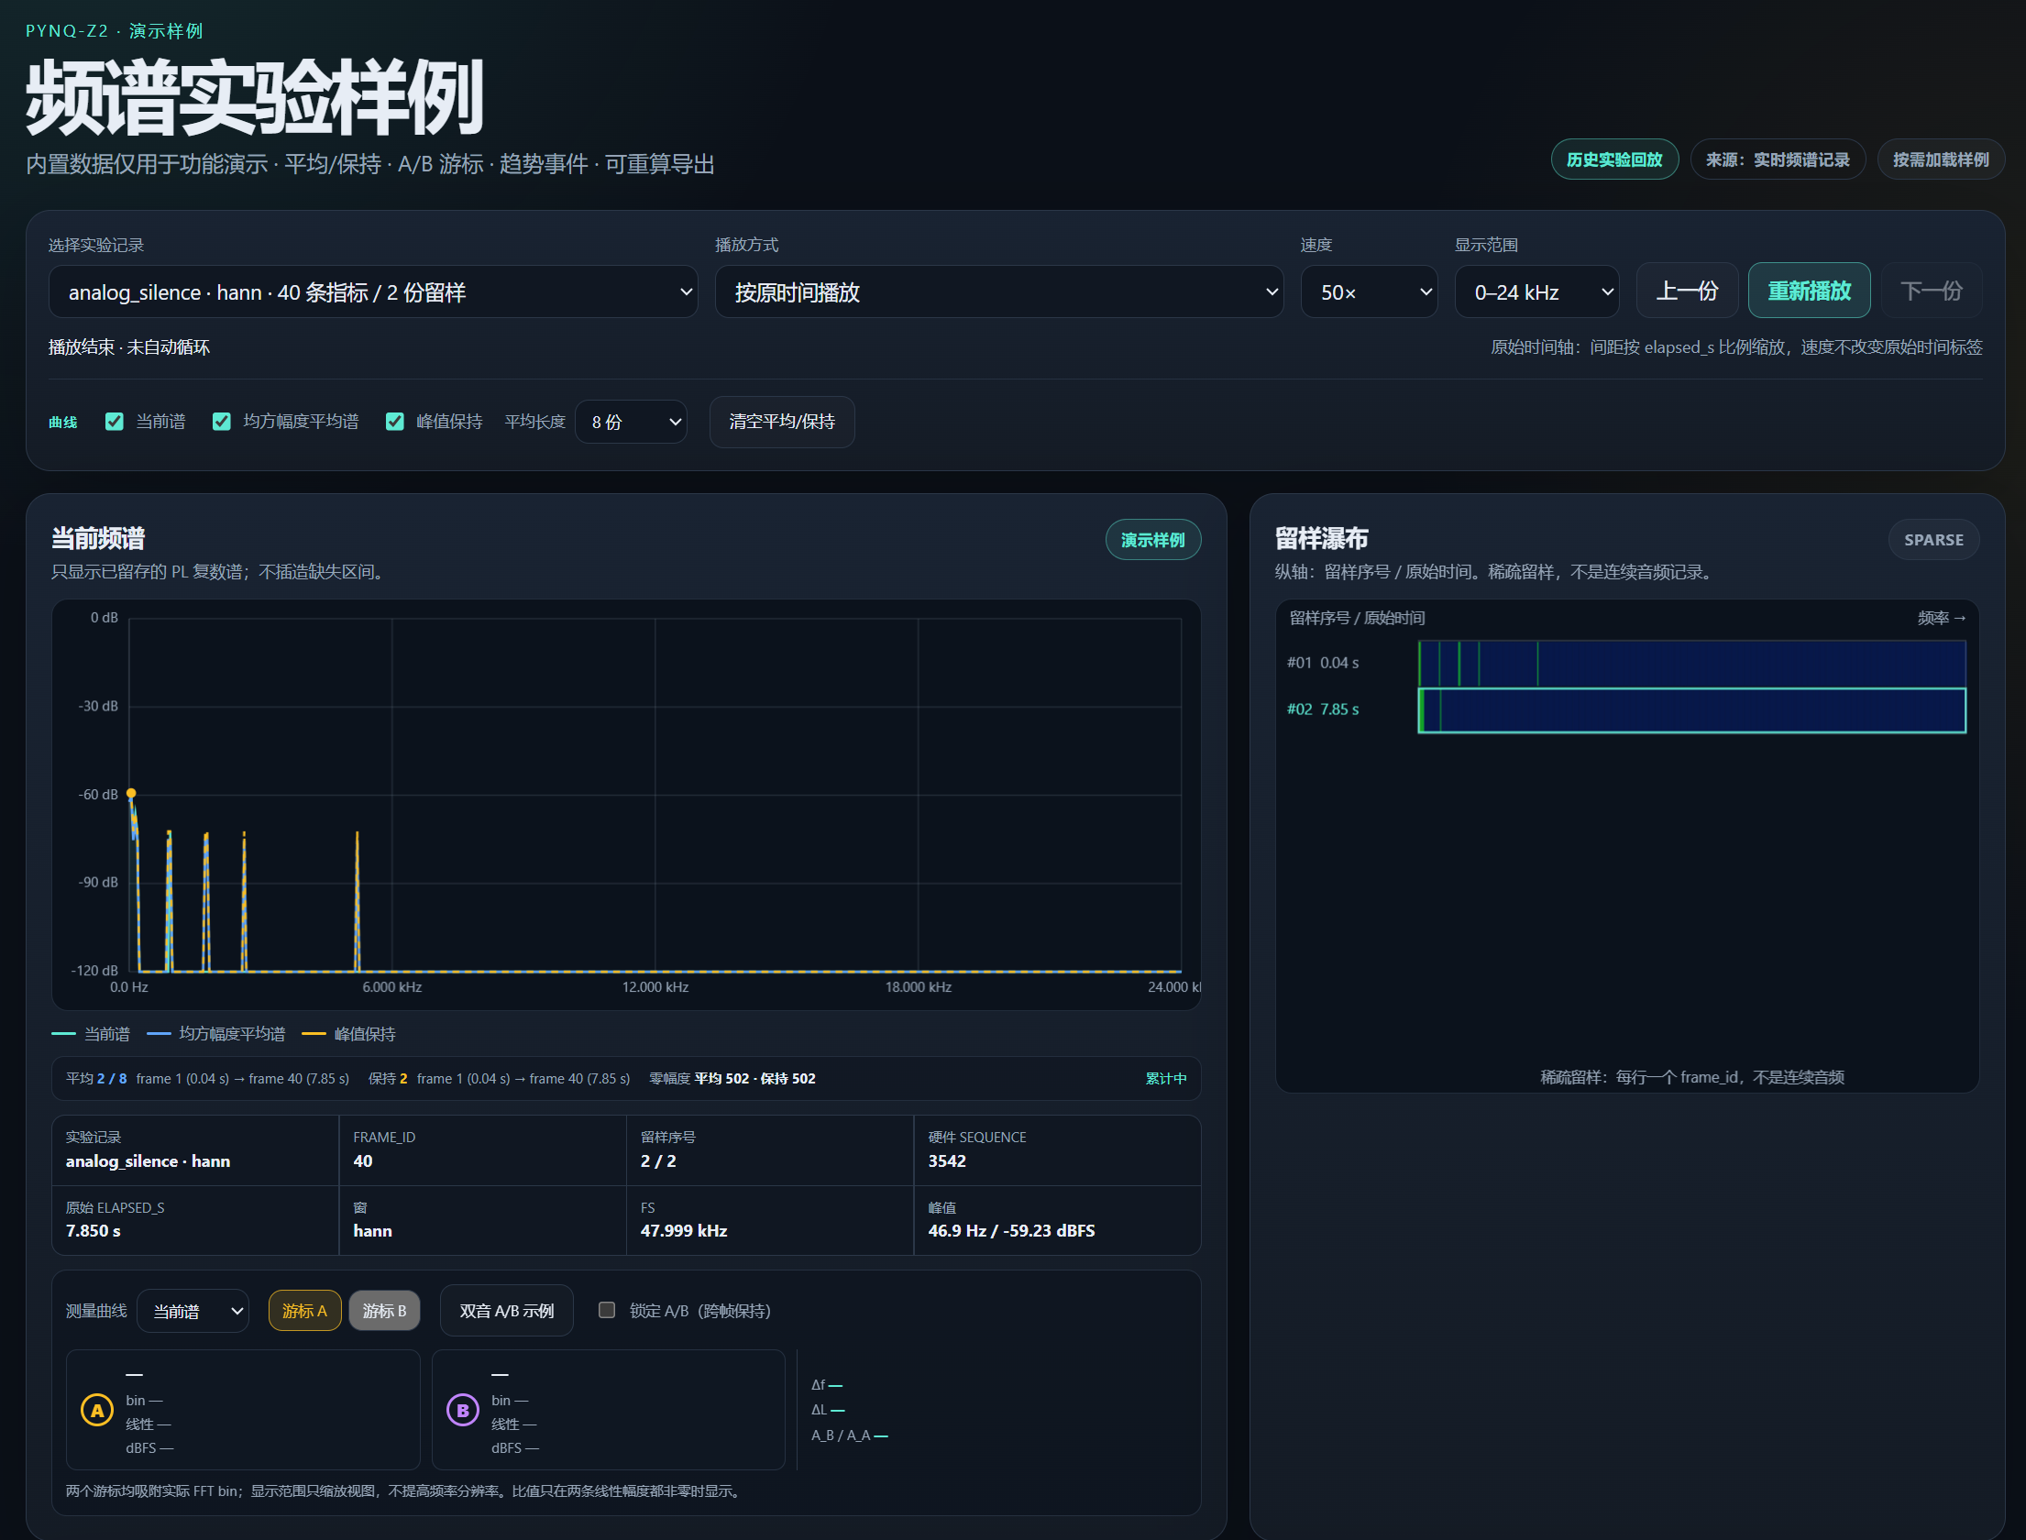
图9 演示样例中的历史频谱实验回放 局部
图中analog_silence为内置历史样例，提供样例名称、窗口、指标数量、完整谱留样、播放方式、平均与峰值保持等信息。稀疏留样之间不生成不存在的频谱，历史回放不表示当前正在测量同一信号。

9.3 频率响应测量的RC低通模式
测量前先安全停止并释放频谱采集资源，再进入M4双声道模式。RC低通模式输入实测R、C与温度，逐频点同步采集参考和输出，结合直通校准显示幅相、理论曲线与一阶截止拟合。
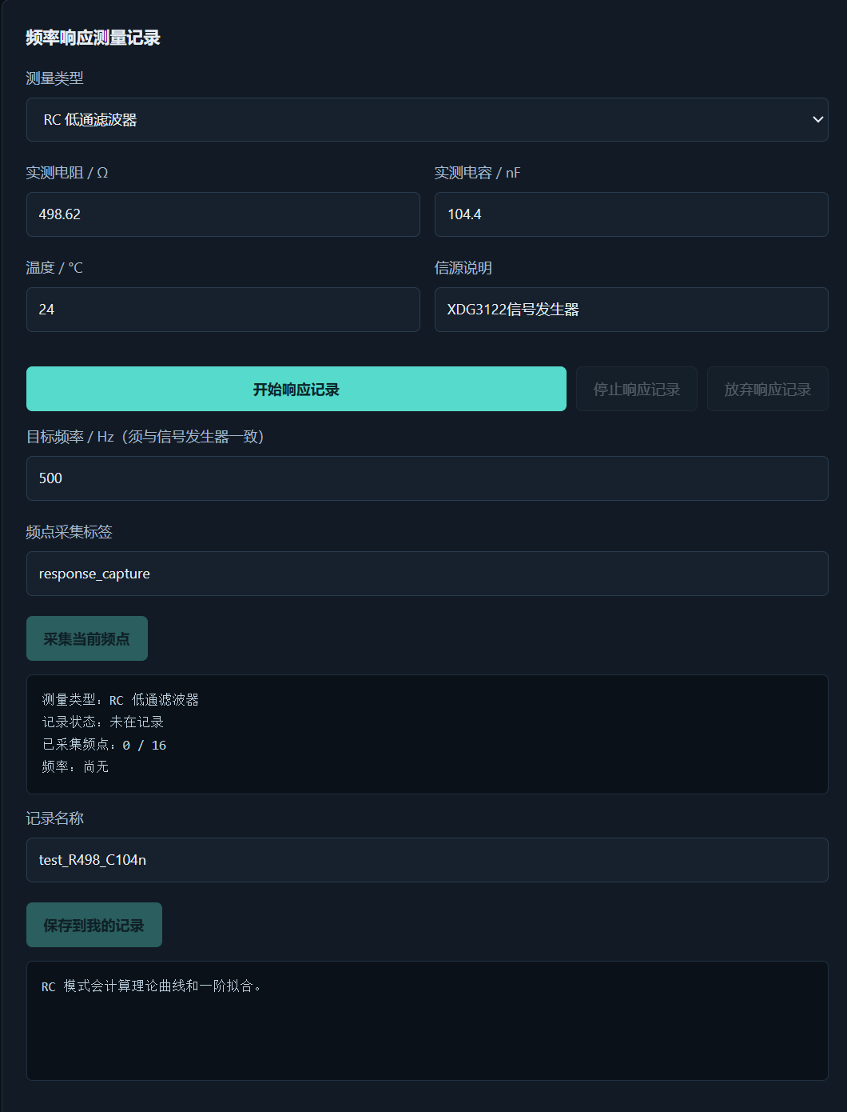
图10 RC低通测量类型的配置与保存区域 局部
本图是配置界面，显示498.62 Ω、104.4 nF和24 ℃，状态为未在记录、0/16点。原长截图左侧另有图5对应的历史RC演示结果，该曲线与当前配置分别对应不同实验。

9.4 频率响应测量的通用系统模式
通用系统模式记录被测系统名称、型号、端口、接口/衰减说明、温度与信源，保留逐点幅相，不强行套用RC低通模型。它可用于高通等其他线性系统；仍须遵守codec输入范围、接线与共同参考条件。
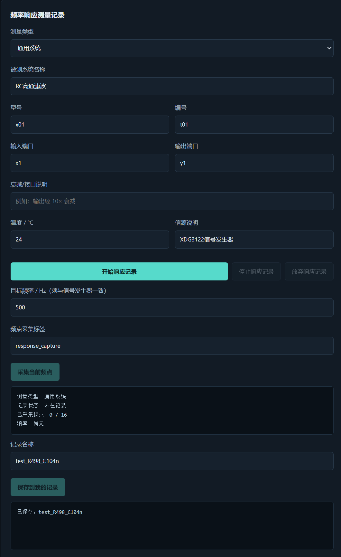
图11 通用系统测量类型的配置与保存区域 局部
图中被测系统为RC高通滤波、型号x01，页面显示已保存记录名。此处用于展示配置与保存操作；真正已保存的幅相曲线、质量状态及逐点结果见图12、14。

10 用户记录与开发协作证据

10.1 用户主动保存的记录
“我的记录”同时展示深入分析、RC低通响应和通用系统响应。图12来自实际个人记录，页面明确排除内置演示数据；板端日期只是界面字段，本文不据其判定实际实验日历时间。
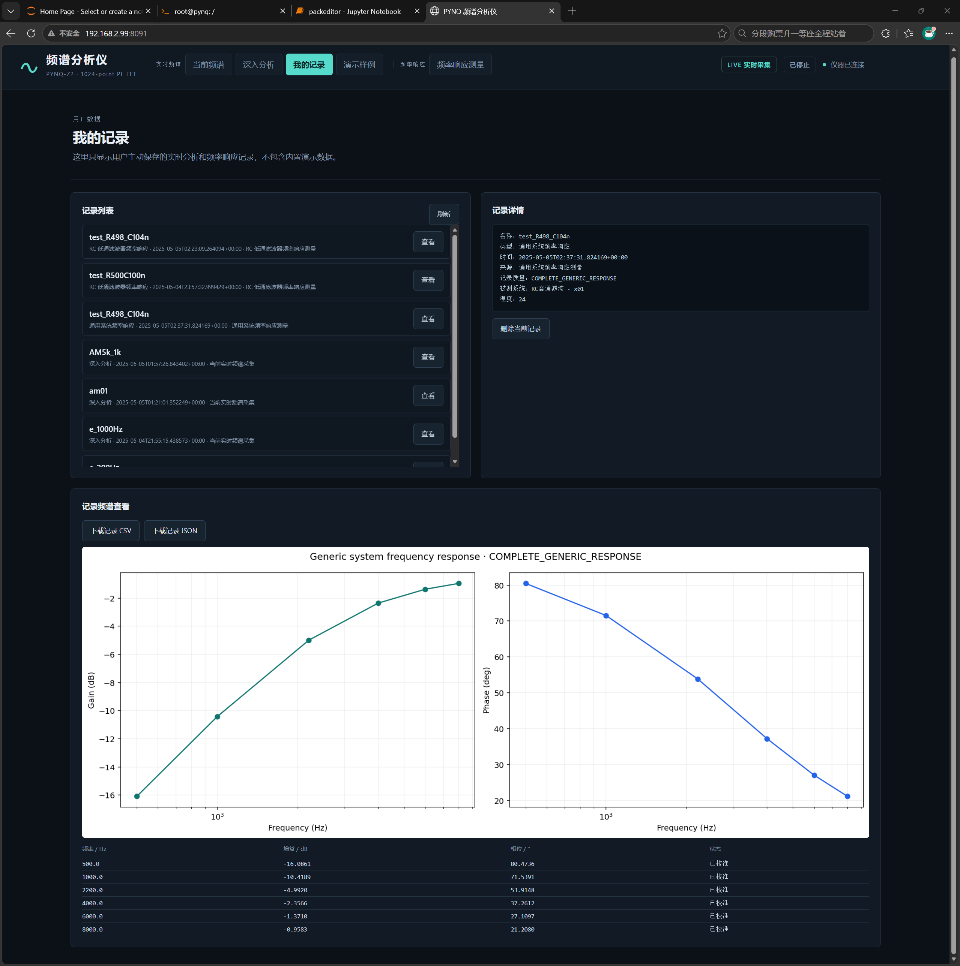
图12a 我的记录列表与RC高通记录详情 局部
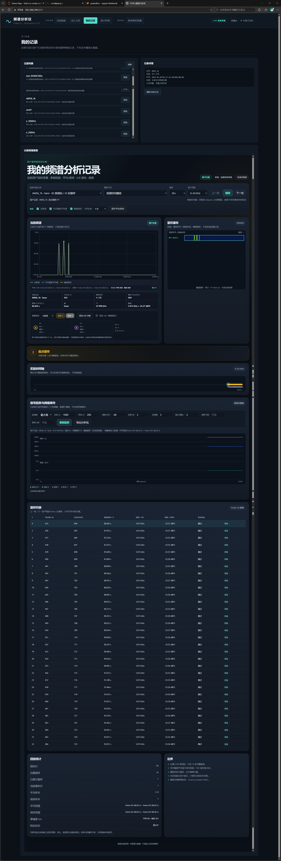
图12b 已保存深入分析AM5k_1k的来源与质量状态 局部
列表中可以分别查看RC低通、通用系统和深入分析条目。当前选中的通用系统记录标注“RC高通滤波 · x01”、24 ℃及COMPLETE_GENERIC_RESPONSE，属于独立的高通实验，与第8节历史低通16点数据不同。AM5k_1k条目则来自当前实时频谱采集，并标记为完整多帧回放。

10.2 已保存频谱的回放与进一步分析
图13a 用户频谱记录的回放与分析 局部
图13b 同一用户记录的趋势与阈值事件区域 局部
该记录页面显示83条指标、32份完整谱留样，提供原时间回放、当前谱/均方幅度平均谱/峰值保持、A/B游标以及趋势事件和导出入口。图中平均处于1/8累积状态，尚未完成8份平均。未留完整谱的时段仅保留指标，不插补成连续音频或连续瀑布。

10.3 已保存的通用系统幅相结果
图14 RC高通实验保存后的幅频 相频与逐点结果 局部
本记录含500、1000、2200、4000、6000和8000 Hz六个频点，图表呈现随频率上升而增益趋近0 dB、正相位减小的高通趋势，逐点表保留已校准状态，支持CSV/JSON下载。该结果属于独立的通用系统记录，不并入第8节低通实验的96块数据或16/16通过统计；截图展示范围不替代原始采样与校准文件的定量审核。

10.4 ROSS原始开发交互
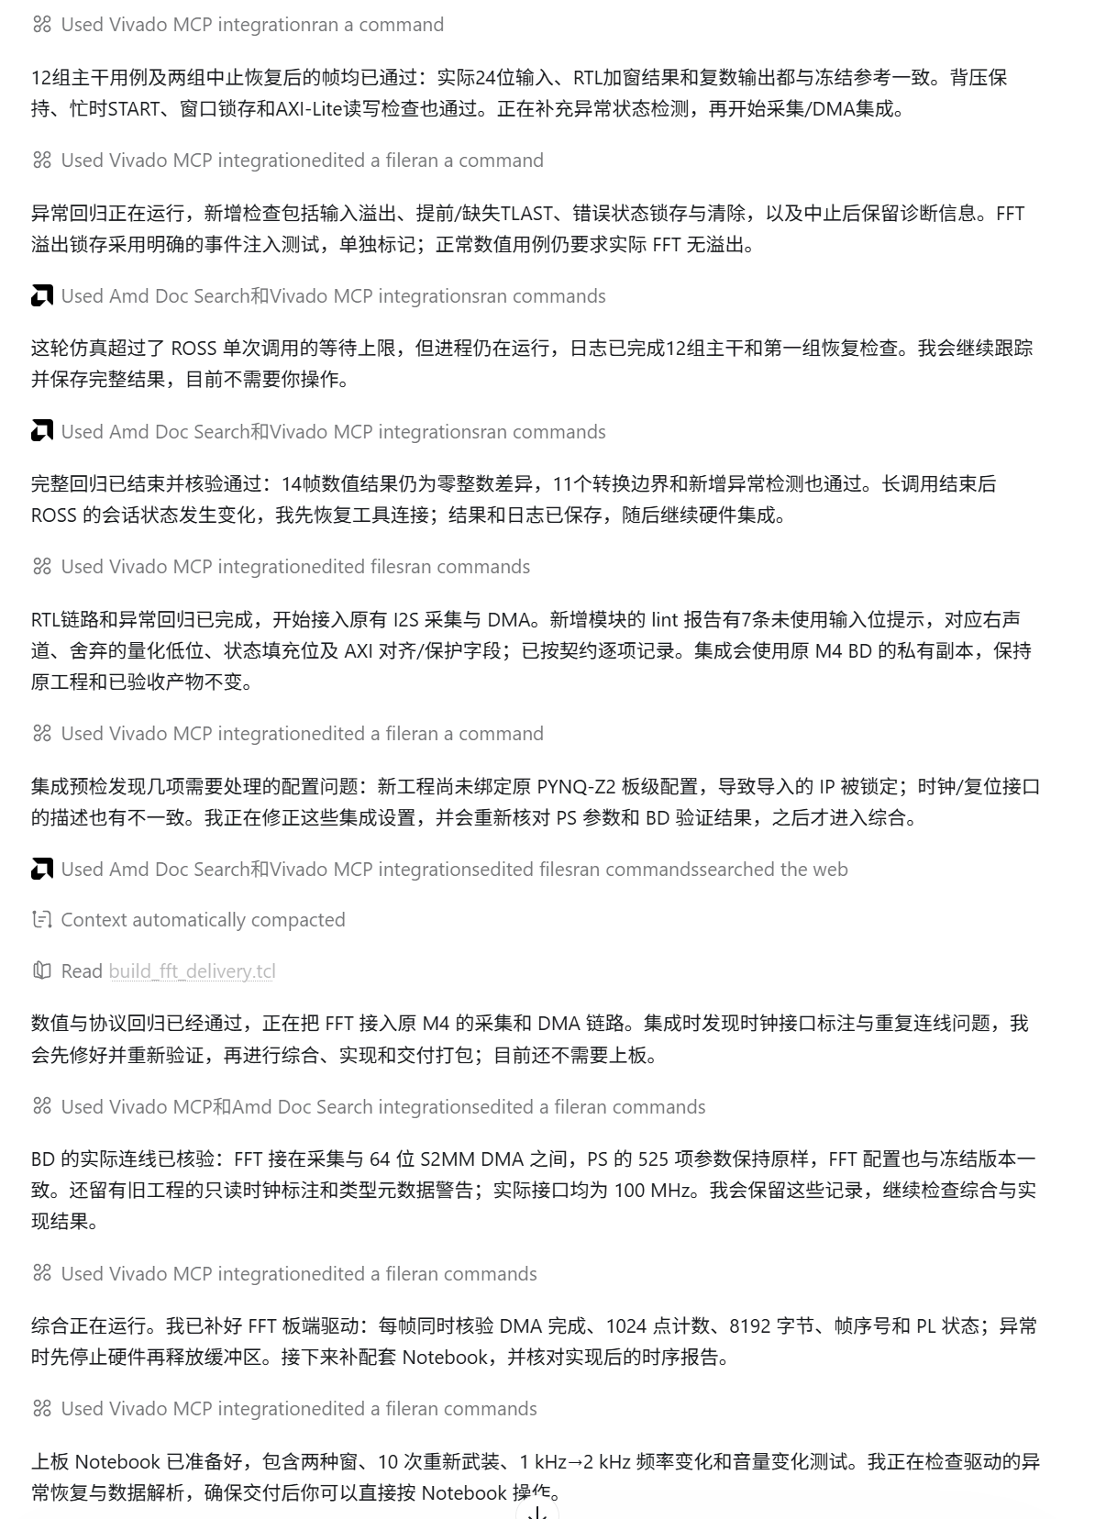
图15 ROSS开发交互与工具反馈
ROSS参与开发的工具命令、实际返回及失败纠正见第11、12节，原生文件索引位于report/ai_records。工具调用体现了把设计约束转为可执行操作的过程，错误返回与后续修正形成可追溯的证据链；原生工具日志与经验模板分别说明来源和覆盖范围。

11 ROSS参与开发的具体方式
项目把ROSS作为研发辅助工具链使用：开发者提出约束，AI客户端读取AMD Agent Skills，借助Vivado MCP执行Tcl并读取实际日志；AMD文档检索提供IP与工具依据。ROSS不属于上板运行依赖，也不参与最终频谱数值计算。[3]
环节 | 本项目可核对的材料 | 实际作用
工具接入 | 2026-10-23安装验证记录；原生日志中的ross_init与MCP命令标记 | 使AI能读取和操作真实Vivado上下文，避免只生成未经执行的脚本
FFT集成 | 17项FFT配置读回、原生BD导出和连线重建对比 | 固定点数、格式、缩放、顺序、时钟与DMA宽度
仿真与实现 | RTL捕获、官方模型比较、资源/时序报告和原生MCP执行日志 | 以工具结果判断数值、协议和实现状态
失败纠正 | GP0只读参数失败日志、agent.log、rebuild_comparison.json | 保留失败，转向核对实际接口时钟与连接关系
软件与交付 | r3导出修复说明、CMA复核和本次提交审计 | 限定修改范围，区分测试层级与版本归属

11.1 通过真实反馈修正判断
集成时曾尝试把PS参数PCW_M_AXI_GP0_FREQMHZ从10改为100，Vivado返回该属性只读。后续没有把未生效的写入记为成功，也没有为消除注释而调整DDR或PLL；而是检查实际FCLK和AXI接口均为100000000 Hz，并保留原参数对比与失败审计。
原生BD重建记录显示组件名、标量与接口连接一致，17项FFT属性通过比对。重建中该注释解析为100 MHz，但这只证明BD重建范围，不是第二次综合，也不保证bitstream逐字相同。该案例体现了从“尝试修改”到“接受工具约束并缩小结论”的纠错过程。

11.2 人与智能体的职责
团队负责选题判断、接线、供电、音频播放、实板执行和最终结果确认；AI辅助形成代码、检查接口、分析日志和整理材料。没有证据支撑的计量指标保持空缺，AI生成的文字不能替代实测输出。

12 协作轨迹与可复用提示词

12.1 原生工具交互摘录
以下命令与返回摘自report/ai_records内保存的真实研发日志；省略外层MCP包裹和绝对目录，不改写返回含义。
尝试：配置 /ps7_0 的 PCW_M_AXI_GP0_FREQMHZ
返回：Cannot set the parameter ... It is read-only.
审计：unapplied:integration-derived；REQ_FAIL
核对：实际 FCLK_CLK0 / GP0 / FFT 接口为 100000000 Hz
重建返回：GP0_ANNOTATION=100 ACTUAL=100000000
纠正后的判断：实现版保留原PS配置，实际工作接口为100 MHz；不把只读元数据的写入失败解释为物理时钟失败。原始失败和重建结果共同保留，便于评委追查。

12.2 本次收尾的实际交互
2026-11-03团队要求按指南3.3.5检查工程包，更新报告并突出FPGA与ROSS作用，同时明确不重复已通过测试、不新增板测、不重装r3。AI首先承诺本地静态核验；检查后依据原包known_gaps查找缺件，发现本机原件可恢复，遂补BD、资源报告、M4测试平台和RC原始块，而没有执行报告中建议的重新上板。
这次纠正的是交付结论：原包存在缺件，并不等于成果未做过；补齐原件也不等于已完成新环境全流程运行。前后状态、原始收件哈希和补件来源均写入提交审计记录。

12.3 从经验归纳的提示词模板
以下是供后续任务使用的模板，不作为早期逐字对话原文：
先固定器件、时钟、输入输出格式和版本哈希。
逐层核对模型、RTL、bit/hwh、MMIO、DMA与显示。
对每项结论给出来源、期望值、实际值和适用范围。
失败先保存工具原文，再缩小问题；不改未涉及模块。
把主机、板端短测、长测和最终验收分别登记。
已从2026年10月24日的原始开发会话中提取用户提示词、模型回复、Vivado MCP调用及工具返回，记录配置检查、只读参数报错、实际时钟核对与后续修正过程。上述模板是项目经验的归纳，不作为原始会话逐字记录。

13 技能包的提炼过程与边界

13.1 PYNQ Overlay与DMA调试技能
路径为skill/pynq_overlay_dma_bringup。经验来自接口宽度不匹配、硬件线程缺少事件循环、端口被旧服务占用、MCLK与实际时钟注释不一致，以及只看DMA done不足以判定帧正确等观察。技能将这些问题整理为身份校验→MMIO→长度和流控→原始样本→黄金参考的逐层检查。
使用时先读skill.md和检查表，把器件、Overlay路径、寄存器、DMA方向和数据宽度替换为目标工程参数。检查脚本只做其声明的静态能力；真实MMIO/DMA及板测仍须按目标平台执行。基础r3的三次冷启动和当前项目的M4验证是项目内效果，不是跨板卡验证。
迁移到别的PYNQ题目时，身份、接口、缓冲生命周期和证据分层方法可复用；PS DDR、HP端口、codec和时钟必须重新确认。双进程争用硬件、bit/hwh不匹配、无法确认安全停止时，不能按成功路径继续加载另一个Overlay。

13.2 FPGA交付审计技能
路径为skill/fpga_delivery_audit。它来自旧ZIP未更新、目录大小写造成跨平台差异、源码与清单不一致，以及把主机通过误记为整板验收等问题。使用方法是指定工程根目录，检查必需目录、文件名、哈希覆盖、资产非空和验收字段。
本轮对收件实施独立CRC、路径安全和SHA256覆盖检查，发现原包校验清单完整，但清单完整并不保证必需工程内容齐全；随后按指南逐项发现BD、原始报告及测试平台的缺失。这一观察被补入技能，要求区分“字节未损坏”和“内容满足复现”。
能力 | 已验证范围 | 不应外推的结论
PYNQ调试流程 | 当前Zynq-7000/PYNQ3.1.1项目的历史验证 | 已在Kria或任意板卡跑通
包完整性审计 | 本次ZIP、manifest、原件哈希及目录核对 | 硬件功能、时序和全新构建已验收
失败经验模板 | 原生失败日志和项目内回归摘要 | 任何输入/驱动/内核组合都适用

14 从零复现所需环境与主机步骤
工程根为pynq_z2_spectrum_analyzer。src含RTL、约束和PS源码镜像，sim含历史向量与验证结果，build含正式复现入口与实现报告，board含冻结Overlay和运行包，data含实测原件，skill含经验包，report含设计与协作记录。所有命令从包根执行。

14.1 环境与文件身份
硬件构建需Vivado 2026.1、xc7z020器件支持、PYNQ-Z2 board files和适用IP许可；主机分析需Python与NumPy，JavaScript检查需Node.js。板端历史环境为PYNQ3.1.1、Python3.10.4、NumPy1.21.5和Linux6.6.10。不同平台版本应记录，不直接继承既有验收结论。
python build/scripts/verify_package.py
python board/scripts/check_assets.py
上述命令检查提交文件。软件回归入口为build/scripts/run_host_tests.py，既有10项集成及72项扩展主机测试保留独立结果记录。board/software中的ZIP是板端运行来源，src/ps/pynq_r4是小写化阅读镜像；二者用途不同，部署使用原运行包。

14.2 硬件构建与RTL复现入口
vivado -mode batch -source build/scripts/rebuild_fft.tcl
-tclargs D:/fft_rebuild_new
上面的换行用于排版，实际执行写成一行。输出目录必须不存在；构建脚本添加RTL/XDC，调用原生BD导出并生成wrapper，再综合、实现和生成报告，既有bit/hwh不被覆盖。2026-11-04已在本机独立解压副本完成FFT BD/wrapper生成、仿真编译展开及FFT/M4综合实现。原始日志和新报告见build/reports/clean_build_20261104；不重复数值矩阵，不新增板测。
python src/reference/fft_chain/verify_fft_chain.py prepare
--out D:/fft_results_new
vivado -mode batch -source build/scripts/run_fft_chain.tcl
-tclargs D:/fft_sim_new D:/fft_results_new
python src/reference/fft_chain/verify_fft_chain.py verify
--out D:/fft_results_new
每条命令分别合并为一行。M4测试平台入口为build/scripts/sim_m4.tcl，构建入口为build/scripts/build_m4_from_sources.tcl。冻结参考来自官方定点模型；重新生成模型输出需要同版Vivado安装内的模型库。已保存的历史参考与新执行输出分别标记来源。

15 板端复现与材料归档

15.1 快速启动
快速启动前，PYNQ-Z2须已刷写PYNQ 3.1.1镜像，并可访问板端Jupyter。工程包中的最小从零部署板包包含当前频谱、深入分析、我的记录、演示样例和频率响应测量全部五个界面，启动操作配有视频说明。
- 将工程包中的spectrum_software_v1_r4_bplus_board.zip和packeditor.ipynb上传至板端Jupyter的同一目录。
- 在Jupyter中打开并运行packeditor.ipynb。
- 打开频谱分析仪：http://192.168.2.99:8091/。

15.2 运行状态与信号连接
已有r4服务时，先在原目录查询status并确认build_revision。需要重新部署时先安全停止并归档会话和用户数据；端口或硬件处于未知状态时保留错误原文，确认资源释放后再继续，避免多个进程争用Overlay或DMA。
cd /home/xilinx/jupyter_notebooks/spectrum_software_v1_r4_bplus
python3 spectrum_service.py status --port 8091
普通频谱将电脑模拟输出接LINE IN，主线只分析左声道。频率响应将同一信号送到左路参考和被测电路输入，右路接电路输出并共地；FFT与M4不同时运行。没有实际测量数据时使用演示样例并明确标注。

15.3 数据和证据复核
data/board_runs/basic_evidence_20261031.zip保留r2长测、r3短测与冷启动的既有证据。data/raw/b11和b12对应直通与RC原始块，data/b11_signal_generator和data/b12_rc_measured保留参考、拟合与清单。核验应按版本和源清单配对，不能只根据板端日期排序。
运行证据按原生会话归档，包含实际截图、原视频、导出ZIP、运行配置及状态记录，并使frame_id、硬件序号与留样对应。五个界面的演示覆盖实时频谱、深入分析截取保存、个人记录回看、历史样例及RC/通用系统响应。历史记录可直接回看，其数据来源和版本与新采集会话分别标注。

16 提交内容与证据索引
指南3.3.5项目 | 本作品对应内容 | 证据范围
完整工程与源码 | RTL/XDC/IP配置、PS软件、冻结FFT/M4资产 | RTL与IP Integrator实现，包含冻结硬件资产及PS软件
仿真和验证 | 14帧逐整数比较、协议结果和版本化板测 | RTL数值、协议与r2/r3板测分别保留原始记录
综合实现与指标 | routed资源、时序、时钟和关键指标 | 提供同版资源与受约束内部时序报告，外部I/O签核范围有限
上板与比对数据 | 运行ZIP、脚本、原始块和参考清单 | 历史版本化板测与r4实际界面分别呈现，不混用验收范围
可复现构建 | 原生BD与提交专用入口 | 提供原生BD、wrapper生成及FFT/M4构建入口；各次执行结果以实际日志为准
技能包 | PYNQ调试与交付审计两项 | 说明适用场景、用法、失败条件及项目内验证效果
设计报告与协作 | 本报告和ROSS工具原生日志 | 实际界面、个人记录、ROSS工具命令与失败纠正均有对应材料；归纳模板不计作逐字对话

当前成果体现从接口、状态机、定点算法到应用和可追溯数据的完整设计。后续可在取得目标和证据后研究电压标定、THD/SNR、同步端到端延迟、DDS与CMA页归属；这些内容不计入已完成指标。

参考资料与证据索引
[1] 全国大学生嵌入式芯片与系统设计竞赛2026 FPGA赛道选题指南AMD，3.3及3.3.5，PDF物理页22～25。
[2] Reed Foster. pynq-audio. https://github.com/reed-foster/pynq-audio，MIT许可；本项目保留原署名。
[3] AMD. Ross Agentic AI Assistant. https://github.com/Xilinx/ross-ai-assistant，工具链组成说明，2026-11-03核对。
[4] 本作品原始实现与仿真记录，build/reports/fft与sim/rtl_fft/results。
[5] 本作品r2/r3基础证据、CPU微基准及CMA复核，data/board_runs、data/performance和report/ai_records。
[6] 本作品同步双声道与RC原始数据、直通校准及拟合记录，data/raw与data/b11_signal_generator、data/b12_rc_measured。
[7] r4软件manifest及既有主机验证摘要，board/software、sim/results/host_validation_20261103.md；不代表r4最终板端验收。

